Комунальний опорний навчальний заклад «Липецький навчально-виховний комплекс «Заклад загальної середньої освіти І – ІІІ ступенів – заклад дошкільної освіти» Куяльницької сільської ради Подільського району Одеської області

Конкурс Ватра

«Хто для тебе є герой? Чи варто мати своїх героїв»

2021 рік

Зважаючи на події сьогодення, військово-патріотичний напрямок – один із пріоритетних у виховній роботі закладів освіти. Адже дуже важливо, щоб школа стала для дитини осередком становлення громадянина-патріота України, готового брати на себе відповідальність за неї, самовіддано розбудовувати країну, забезпечувати її національну безпеку, сприяти єдності української нації та встановленню громадянського миру й злагоди в суспільстві. Формуванню національно свідомої та патріотично налаштованої особистості сприяє участь у Всеукраїнській дитячо-юнацькій військово-патріотичній грі «Сокіл» («Джура»).

В КОНЗ «Липецького НВК «ЗЗСО І – ІІІ ступенів – ЗДО» організовано рій «Українські - Козаки», який входить до складу центру суспільно-корисних справ учнівської ради закладу.

Саме юні джури стали рушійною силою у проведенні благодійних заходів та акцій милосердя. Усвідомлення молоддю того, що великі справи починаються із маленьких вчинків (посадженого дерева, допомоги ближньому) призводить не лише до конкретних дій, але й до набуття позитивного досвіду громадської співучасті, формують в учнів патріотизм та активну громадянську позицію.

Практика творіння добра повинна стати повсякденною звичкою і тільки об’єднавшись разом ми здатні змінити світ на краще. «В єдності - сила! В силі – перемога!» - таким девізом керуються члени рою «Джура» опорного закладу.

У наші дні, як ніколи, українці пройнялися духом єдності, усвідомлення себе як нації. Однак за наше мирне майбутнє віддають своє життя сотні співвітчизників. Опорний заклад активно почав допомагати тим, хто служить в АТО, хто ризикує кожен день своїм життям заради миру і спокою в Україні, заради єдності Батьківщини. На жаль, Україна в наш час змушена відстоювати цілісність своїх територій і наслідки гірких подій сьогодення, не оминули мешканців нашого селища. Під час антитерористичної операції героїчно загинул випускник школи Ісадченко Володимир Олександрович. Закінчивши 9 класів Липецької середньої загальноосвітньої школи, Володимир вступив до Одеського залізничного технікуму, де 2012 року здобув кваліфікацію електрослюсаря. Потім закінчив у м. Котовську курси водіїв, оскільки з дитинства мріяв про власний автомобіль. Ця мрія збулася завдяки його працелюбності, відповідальності, цілеспрямованості, порядності, яким його з дитинства вчили його батьки Олена Володимирівна та Олександр Павлович: Вові вдалося придбати автомобіль, робити подарунки сестричці Олечці, та й ще відкласти кошти на весілля зі своєю коханою дівчиною Катрусею.

В травні 2013 року Володимир з матір’ю прийшли до військкомату, тому що Володя вважав, що його громадянський обов’язок – пройти строкову військову службу. Вже після трьох місяців служби його старанність та дисциплінованість були винагороджені підвищенням у військовому званні: Володимир став старшим солдатом.

12 травня 2014 року всі родичі чекали повернення Володимира додому, адже проминув рік його служби. Але у цей день він зателефонував матері і повідомив, що їхній підрозділ відправляють у Слов’янськ. Протягом двох тижнів Володимир разом із однополчанами несли службу на блокпостах у районі АТО. За чотири дні до своєї загибелі Володимир зателефонував сестрі і пообіцяв їй, що повернеться живим. Але 29 травня поблизу села Кам’янки Ізюмського району Харківської області диверсійно-розвідувальна група сепаратистів обстріляла зі стрілецької зброї та підствольних гранатометів вантажівку, що перевозила військовослужбовців НГУ. Водієві вдалося вивести автомобіль з-під вогню, але кількох солдатів було поранено, а Володимир загинув.. В рідному селі Липецькому всі поважали і любили Володимира – доброго, щирого, товариського, веселого, готового завжди прийти на допомогу. Тому за підтримки голови сільської ради, підприємців та багатьох мешканців села Володимиру встановили пам’ятник в центрі села, на меморіалі героям Другої світової війни.

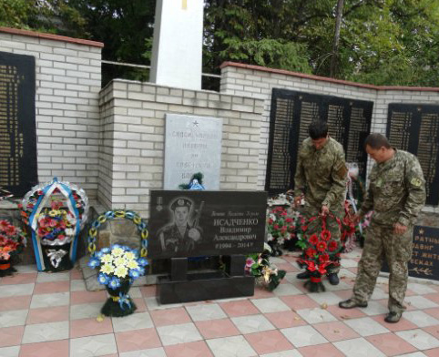

Крім того, батьки вшанували пам’ять полеглого воїна богоугодною справою: викопали криницю на дорозі до Котовська, біля якої односельці з мікрорайону «Могила» встановили пам’ятний знак.

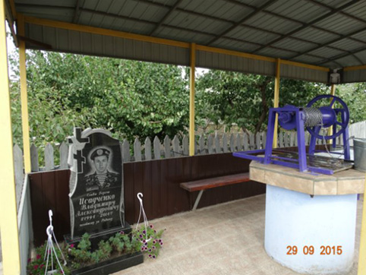

У закладі встановлена меморіальна дошка колишньому вихованцю, а нині загиблому герою.

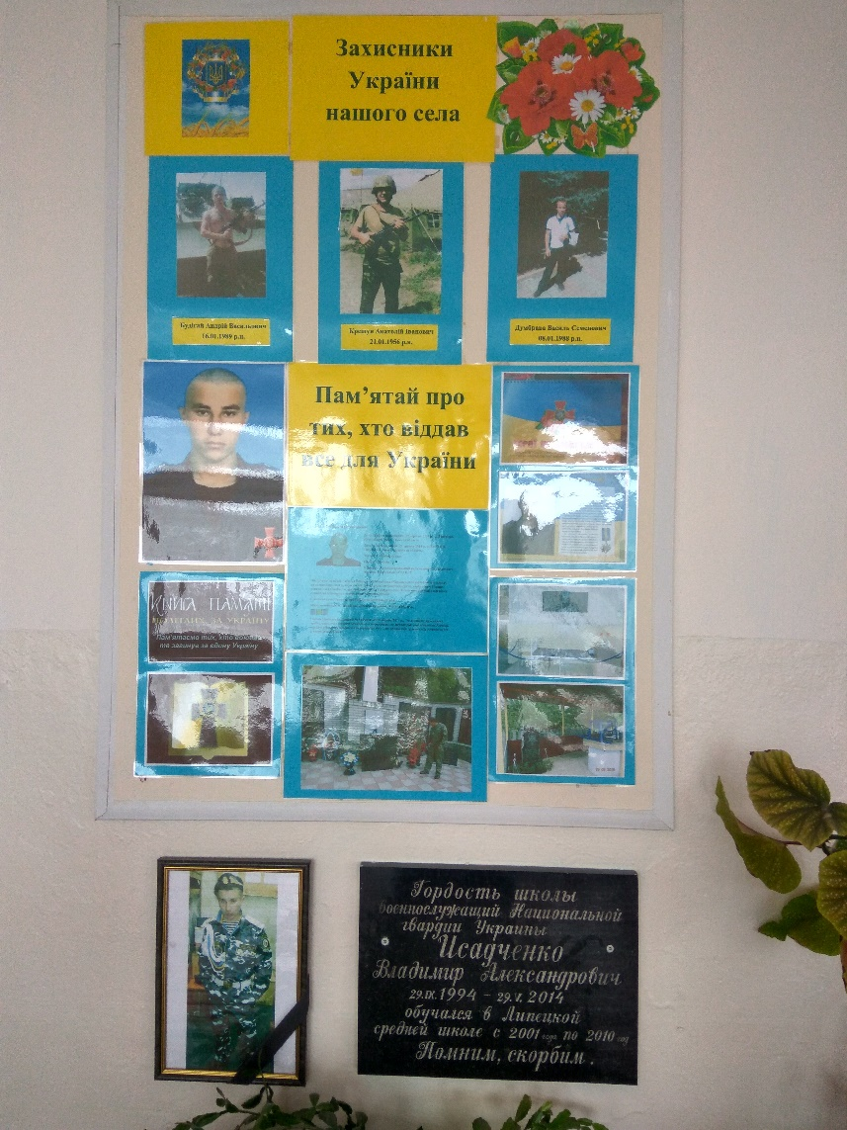

Важливість виховання підростаючого покоління у дусі справжнього патріотизму складно переоцінити, тож кожного року в день загибелі бійців юні джури готують **урочисті заходи вшанування пам’яті бійців, на які приходять батьки, рідні, друзі, однокласники, бойові побратими, представники громади.** Ці люди — справжні герої. Пам’ятати й молитися за воїнів-захисників України, що загинули за її світле майбутнє,– наш щоденний обов’язок, адже сенсом їх життя була Україна. Кожен з них заплатив найвищу ціну – своє життя...

Протягом року рій «Українське - Козацтво» на чолі з педагогом – організатором Корні Н.А., займаються патронатом могили загиблому воїну в зоні АТО, випускнику школи Ісадченка Володимира Олександровича з метою вшанування та збереження пам’яті про відважного земляка. Члени рою доглядають за могилою, покладають квіти та вшановують героя хвилиною мовчання. Саме героїчні подвиги українського народу та видатні особистості і їх діяльність мають стати прикладами для наслідування дітьми, молоддю, усіма громадянами нашої країни.

Відродження України неможливе без пробудження національної свідомості українського народу, української молоді. Доля України залежить від тих, хто сьогодні сидить за шкільними партами. Одним із головних завдань виховання в сучасній школі України є формування національної самосвідомості, завдяки якій учень глибше розуміє свій народ, його історію, духовність і культуру, а також свої якості, здібності й можливості, виробляє основні напрямки своєї діяльності, накреслює й успішно утверджує свою життєву позицію. Український народ завжди прагнув відновити козацькі звичаї. Одним із завдань джур нашого закладу освіти є проведення на протягом року просвітницьких годин для першокласників, на яких вони навчають їх правил поведінки козаків, вивчають Кодекс честі, козацькі заповіді милосердя.

Сьогодні ми приречені воювати, приречені перемагати. Український народ вкотре довів свою спроможність захищати власну державу. Адже Батьківщину, нашу Україну зламати не можна. Юні учасники гуртка «Джура» свідомо ставляться до своїх обов’язків громадянина-патріота України, готового брати на себе відповідальність за свою державу, сприяти єдності української нації та встановленню громадянського миру й злагоди в суспільстві.

Зміст діяльності рою «Українськи - Козаки» КОНЗ «Липецького НВК «ЗЗСО І – ІІІ ступенів – ЗДО» – це волонтерська діяльність, спрямована на вшанування пам’яті відважного земляка, воїна світла Ісадченка Олександра, виявлення патріотизму та милосердя, проведення заходів щодо озеленення територій рідного селища, участь та проведення заходів національно-патріотичного характеру.

У своїй діяльності юні джури співпрацюють із педагогами закладу, органом учнівського самоврядування, учнями, батьківською громадськістю, радою закладу освіти, також представниками громадських об’єднань: районною спілкою воїнів АТО.

Головна суть рою «Українського – Козацтва»- пам'ять про учасників Антитерористичної операції, про Другу Світову війну, впорядкування Меморіалу Слави та пам’ятних знаків, запис свідчень ветеранів та дітей війни, збір фотодокументів, надання допомоги учасникам Другої Світової війни, повсякденне спілкування з ними, вшанування учасників Антитерористичної операції, надання адресної допомоги учасникам АТО – жителям села Липецьке